В открытом море вода совсем синяя, как лепестки самых красивых васильков, и прозрачная, как чистое стекло, — но зато и глубоко там! Ни один якорь не достанет до дна; на дно моря пришлось бы поставить одну на другую много-много колоколен, только тогда бы они могли высунуться из воды. На самом дне живут русалки.Не подумайте, что там, на дне, один голый белый песок; нет, там растут невиданные деревья и цветы с такими гибкими стеблями и листьями, что они шевелятся, как живые, при малейшем движении воды. Между ветвями шныряют рыбы большие и маленькие — точь-в-точь как у нас птицы. В самом глубоком месте стоит коралловый дворец морского царя с высокими стрельчатыми окнами из чистейшего янтаря и с крышей из раковин, которые то открываются, то закрываются смотря по тому, прилив или отлив; это очень красиво: ведь в каждой раковине лежит по жемчужине такой красоты, что любая из них украсила бы корону любой королевы.
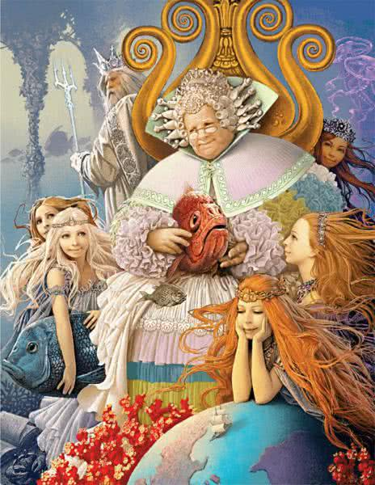
Морской царь давным-давно овдовел, и хозяйством у него заправляла старуха мать, женщина умная, но очень гордая своим родом: она носила на хвосте целую дюжину устриц, тогда как вельможи имели право носить всего-навсего шесть. Вообще же она была особа, достойная всяческих похвал, особенно потому, что очень любила своих маленьких внучек. Все шестеро принцесс были прехорошенькими русалочками, но лучше всех была самая младшая, нежная и прозрачная, как лепесток розы, с глубокими синими, как море, глазами. Но и у неё, как у других русалок, не было ножек, а только рыбий хвост.
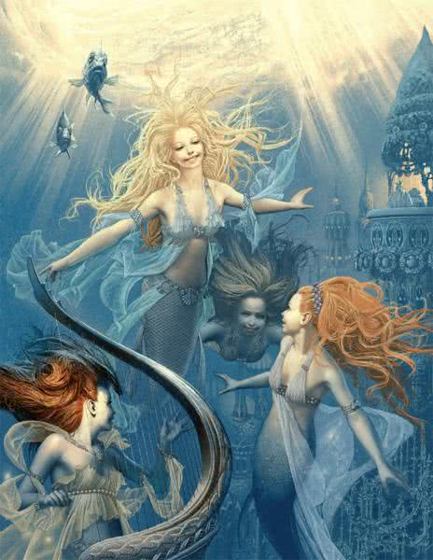
День-деньской играли принцессы в огромных дворцовых залах, где по стенам росли живые цветы. В открытые янтарные окна вплывали рыбки, как у нас, бывает, влетают ласточки; рыбки подплывали к маленьким принцессам, ели из их рук и позволяли себя гладить.Возле дворца был большой сад; там росли огненно-красные и тёмно-голубые деревья с вечно колеблющимися ветвями и листьями; плоды их при этом сверкали, как золото, а цветы — как огоньки. Земля была усыпана мелким голубоватым, как серное пламя, песком, и потому там на всём лежал какой-то удивительный голубоватый отблеск, — можно было подумать, что витаешь высоко-высоко в воздухе, причём небо у тебя не только над головой, но и под ногами. В безветрие со дна можно было видеть солнце; оно казалось пурпуровым цветком, из чашечки которого лился свет.У каждой принцессы был в саду свой уголок; тут они могли копать и сажать, что хотели. Одна сделала себе цветочную грядку в виде кита, другой захотелось, чтобы её грядка была похожа на русалочку, а самая младшая сделала себе грядку круглую, как солнце, и засадила её ярко-красными цветами.
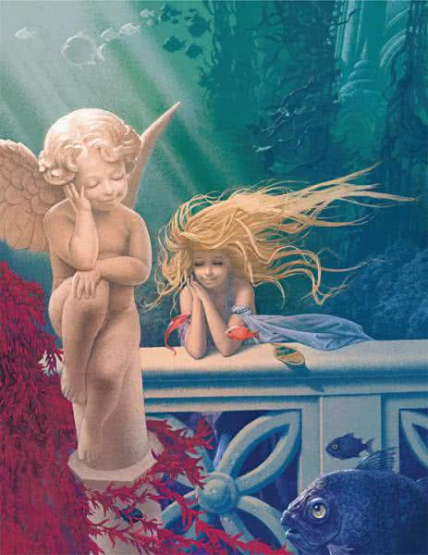
Странное дитя была эта русалочка: такая тихая, задумчивая… Другие сёстры украшали свой садик разными разностями, которые доставались им с затонувших кораблей, а она любила только свои яркие, как солнце, цветы да прекрасного белого мраморного мальчика, упавшего на дно моря с какого-то погибшего корабля. Русалочка посадила у статуи красную плакучую иву, которая пышно разрослась; ветви её обвивали статую и клонились к голубому песку, где колебалась их фиолетовая тень, — вершина и корни точно играли и целовались друг с другом!Больше всего любила русалочка слушать рассказы о людях, живущих наверху, на земле. Старухе бабушке пришлось рассказать ей всё, что она знала о кораблях и городах, о людях и о животных. Особенно занимало и удивляло русалочку то, что цветы на земле пахнут, — не то что тут, в море! — что леса там зелёные, а рыбы, которые живут в ветвях, звонко поют. Бабушка называла рыбками птичек, иначе внучки не поняли бы её: они ведь сроду не видывали птиц.— Когда вам исполнится пятнадцать лет, — говорила бабушка, — вам тоже разрешат всплывать на поверхность моря, сидеть при свете месяца на скалах и смотреть на плывущие мимо огромные корабли, на леса и города!В этот год старшей принцессе как раз должно было исполниться пятнадцать лет, но другим сёстрам — а они были погодки — приходилось ещё ждать, и дольше всех — самой младшей. Но каждая обещала рассказать остальным сёстрам о том, что ей больше всего понравится в первый день, — рассказов бабушки им было мало, им хотелось знать обо всём поподробнее.Никого не тянуло так на поверхность моря, как самую младшую, тихую, задумчивую русалочку, которой приходилось ждать дольше всех. Сколько ночей провела она у открытого окна, вглядываясь в синеву моря, где шевелили своими плавниками и хвостами целые стаи рыбок! Она могла разглядеть сквозь воду месяц и звёзды; они, конечно, блестели не так ярко, но зато казались гораздо больше, чем кажутся нам. Случалось, что под ними скользило как будто большое тёмное облако, и русалочка знала, что это или проплывал кит, или проходил корабль с сотнями людей; они и не думали о хорошенькой русалочке, что стояла там, в глубине моря, и протягивала к килю корабля свои белые ручки.Но вот старшей принцессе исполнилось пятнадцать лет, и ей позволили всплыть на поверхность моря.Сколько было рассказов, когда она вернулась назад! Лучше же всего, по её словам, было лежать в тихую погоду на песчаной отмели и нежиться при свете месяца, любуясь раскинувшимся по берегу городом: там, точно сотни звёзд, горели огни, слышались музыка, шум и грохот экипажей, виднелись башни со шпилями, звонили колокола. Да, именно потому, что ей нельзя было попасть туда, её больше всего и манило это зрелище.Как жадно слушала её рассказы самая младшая сестра! Стоя вечером у открытого окна и вглядываясь в морскую синеву, она только и думала, что о большом шумном городе, и ей казалось даже, что она слышит звон колоколов.Через год и вторая сестра получила позволение подниматься на поверхность моря и плыть, куда она захочет. Она вынырнула из воды как раз в ту минуту, когда солнце садилось, и нашла, что лучше этого зрелища ничего и быть не может. Небо сияло, как расплавленное золото, рассказывала она, а облака… да тут у неё уж и слов не хватало! Пурпуровые и фиолетовые, они быстро неслись по небу, но ещё быстрее их неслась к солнцу, точно длинная белая вуаль, стая лебедей; русалочка тоже поплыла было к солнцу, но оно опустилось в море, и по небу и воде разлилась розовая вечерняя заря.Ещё через год всплыла на поверхность моря третья принцесса; эта была смелее всех и проплыла в широкую реку, которая впадала в море. Тут она увидала зелёные холмы, покрытые виноградниками, дворцы и дома, окружённые густыми рощами, где пели птицы; солнце светило и грело так, что ей не раз приходилось нырять в воду, чтобы освежить своё пылающее лицо. В маленькой бухте она увидела целую толпу голеньких ребятишек, которые плескались в воде; она хотела было поиграть с ними, но они испугались её и убежали, а вместо них появился какой-то чёрный зверёк и так страшно принялся на неё тявкать, что русалка перепугалась и уплыла назад в море; это была собака, но русалка ведь никогда ещё не видала собак.И вот принцесса всё вспоминала эти чудные леса, зелёные холмы и прелестных детей, которые умеют плавать, хоть у них и нет рыбьего хвоста!Четвёртая сестра не была такой смелой; она держалась больше в открытом море и рассказывала, что это было лучше всего: куда ни глянь, на много-много миль вокруг одна вода да небо, опрокинувшееся, точно огромный стеклянный купол; вдали, как морские чайки, проносились большие корабли, играли и кувыркались весёлые дельфины и пускали из ноздрей сотни фонтанов огромные киты.Потом пришла очередь предпоследней сестры; её день рождения был зимой, и поэтому она увидала то, чего не видели другие: море было зеленоватого цвета, повсюду плавали большие ледяные горы — ни дать ни взять жемчужины, рассказывала она, но такие огромные, выше самых высоких колоколен, построенных людьми! Некоторые из них были причудливой формы и блестели, как алмазы. Она уселась на самую большую, ветер развевал её длинные волосы, а моряки испуганно обходили гору подальше. К вечеру небо покрылось тучами, засверкала молния, загремел гром и тёмное море стало бросать ледяные глыбы из стороны в сторону, а они так и сверкали при блеске молнии.На кораблях убирали паруса, люди метались в страхе и ужасе, а она спокойно плыла на ледяной горе и смотрела, как огненные зигзаги молний, прорезав небо, падали в море.Вообще каждая из сестёр была в восторге от того, что видела в первый раз, — всё было для них ново и поэтому нравилось; но, получив, как взрослые девушки, позволение плавать повсюду, они скоро присмотрелись ко всему и через месяц стали говорить, что везде хорошо, а дома, на дне, лучше.Часто по вечерам все пять сестёр, взявшись за руки, подымались на поверхность; у всех были чудеснейшие голоса, каких не бывает у людей на земле, и вот, когда начиналась буря и они видели, что корабль обречён на гибель, они подплывали к нему и нежными голосами пели о чудесах подводного царства и уговаривали моряков не бояться опуститься на дно; но моряки не могли разобрать слов; им казалось, что это просто шумит буря, да им всё равно и не удалось бы увидать на дне никаких чудес — если корабль погибал, люди тонули и приплывали к дворцу морского царя уже мёртвыми.Младшая же русалочка, в то время как сёстры её всплывали рука об руку на поверхность моря, оставалась одна-одинёшенька и смотрела им вслед, готовая заплакать, но русалки не умеют плакать, и от этого ей было ещё тяжелей.— Ах, когда же мне будет пятнадцать лет? — говорила она. — Я знаю, что очень полюблю и тот мир и людей, которые там живут!Наконец и ей исполнилось пятнадцать лет.— Ну вот, вырастили и тебя! — сказала бабушка, вдовствующая королева. — Поди сюда, надо и тебя принарядить, как других сестёр!И она надела русалочке на голову венок из белых лилий, — каждый лепесток был половинкой жемчужины — потом, для обозначения высокого сана принцессы, приказала прицепиться к её хвосту восьми устрицам.— Да это больно! — сказала русалочка.— Ради красоты и потерпеть не грех! — сказала старуха.Ах, с каким удовольствием скинула бы с себя русалочка все эти уборы и тяжёлый венок, — красные цветы из её садика шли ей куда больше, но она не посмела!— Прощайте! — сказала она и легко и плавно, точно пузырёк воздуха, поднялась на поверхность.Солнце только что село, но облака ещё сияли пурпуром и золотом, тогда как в красноватом небе уже зажигались ясные вечерние звёзды; воздух был мягок и свеж, а море — как зеркало. Неподалёку от того места, где вынырнула русалочка, стоял трёхмачтовый корабль всего лишь с одним поднятым парусом, — не было ведь ни малейшего ветерка; на вантах и реях сидели матросы, с палубы неслись звуки музыки и песен; когда же совсем стемнело, корабль осветился сотнями разноцветных фонариков; казалось, что в воздухе замелькали флаги всех наций.
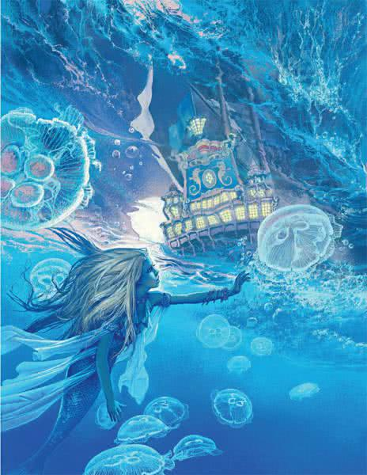
Русалочка подплыла к самым окнам каюты, и когда волны слегка приподымали её, она могла заглянуть в каюту. Там было множество разодетых людей, но лучше всех был молодой принц с большими чёрными глазами. Ему, наверное, было не больше шестнадцати лет; в тот день праздновалось его рождение, оттого на корабле и шло такое веселье. Матросы плясали на палубе, а когда вышел туда молодой принц, кверху взвились сотни ракет, и стало светло как днём, так что русалочка совсем перепугалась и нырнула в воду, но скоро опять высунула голову, и ей показалось, что все звёзды с небес попадали к ней в море. Никогда ещё не видела она такой огненной потехи: большие солнца вертелись колесом, огромные огненные рыбы били в воздухе хвостами, и всё это отражалось в тихой, ясной воде. На самом корабле было так светло, что можно было различить каждую верёвку, а людей и подавно. Ах, как хорош был молодой принц! Он пожимал людям руки, улыбался и смеялся, а музыка всё гремела и гремела в тишине ясной ночи.Становилось уже поздно, но русалочка глаз не могла оторвать от корабля и от красавца принца. Разноцветные огоньки потухли, ракеты больше не взлетали в воздух, не слышалось и пушечных выстрелов, зато загудело и застонало само море. Русалочка качалась на волнах рядом с кораблём и всё заглядывала в каюту, а корабль стал набирать скорость, паруса развёртывались один за другим, ветер крепчал, заходили волны, облака сгустились и где-то вдали засверкала молния. Начиналась буря! Матросы принялись убирать паруса; огромный корабль страшно качало, а ветер так и мчал его по бушующим волнам; вокруг корабля вставали высокие волны, словно чёрные горы, грозившие сомкнуться над мачтами корабля, но он нырял между водяными стенами, как лебедь, и снова взлетал на хребет волн. Русалочку буря только забавляла, а морякам приходилось туго. Корабль скрипел и трещал, толстые доски разлетались в щепки, волны перекатывались через палубу; вот грот-мачта переломилась, как тростинка, корабль перевернулся набок, и вода хлынула в трюм. Тут русалочка поняла опасность; ей и самой приходилось остерегаться брёвен и обломков, носившихся по волнам. На минуту сделалось вдруг так темно, что хоть глаз выколи; но вот опять блеснула молния, и русалочка вновь увидела на корабле людей; каждый спасался, как умел. Русалочка отыскала глазами принца и, когда корабль разбился на части, увидела, что он погрузился в воду. Сначала русалочка очень обрадовалась тому, что он попадёт теперь к ним на дно, но потом вспомнила, что люди не могут жить в воде и что он может приплыть во дворец её отца только мёртвым. Нет, нет, он не должен умереть! И она поплыла между брёвнами и досками, совсем забывая, что они во всякую минуту могут её раздавить.Приходилось то нырять в самую глубину, то взлетать кверху вместе с волнами; но вот наконец она настигла принца, который уже почти совсем выбился из сил и не мог больше плыть по бурному морю; руки и ноги отказались ему служить, а прелестные глаза закрылись; он умер бы, не явись ему на помощь русалочка. Она приподняла над водой его голову и предоставила волнам нести их обоих куда угодно.К утру непогода стихла; от корабля не осталось и щепки; солнце опять засияло над водой, и его яркие лучи как будто вернули щекам принца их живую окраску, но глаза его всё ещё не открывались.Русалочка откинула со лба принца волосы и поцеловала его в высокий, красивый лоб; ей показалось, что принц похож на мраморного мальчика, что стоит у неё в саду; она поцеловала его ещё раз и пожелала, чтобы он остался жив.
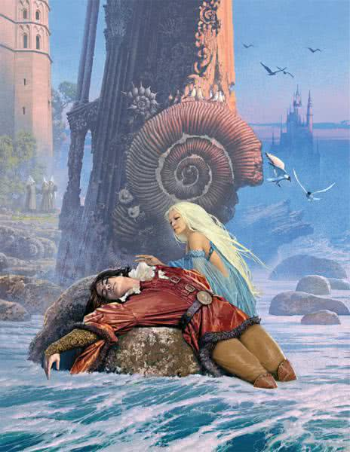
Наконец она завидела твёрдую землю и высокие, уходящие в небо горы, на вершинах которых, точно стаи лебедей, белели снега. У самого берега зеленела чудная роща, а повыше стояло какое-то здание, вроде церкви или монастыря. В роще росли апельсинные и лимонные деревья, а у ворот здания — высокие пальмы. Море врезывалось в белый песчаный берег небольшим заливом; там вода была очень тиха, но глубока; сюда-то, к утёсу, возле которого море намыло мелкий белый песок, и приплыла русалочка и положила принца, позаботившись о том, чтобы голова его лежала повыше и на самом солнце.В это время в высоком белом доме зазвонили в колокола, и в сад высыпала целая толпа молодых девушек. Русалочка отплыла подальше, за высокие камни, которые торчали из воды, покрыла себе волосы и грудь морскою пеной — теперь никто не различил бы в этой пене её лица — и стала ждать: не придёт ли кто на помощь бедному принцу.Ждать пришлось недолго: к принцу подошла одна из молодых девушек и сначала очень испугалась, но скоро собралась с духом и позвала на помощь людей. Затем русалочка увидела, что принц ожил и улыбнулся всем, кто был возле него. А ей он не улыбнулся, он даже не знал, что она спасла ему жизнь! Грустно стало русалочке, и, когда принца увели в большое белое здание, она печально нырнула в воду и уплыла домой.
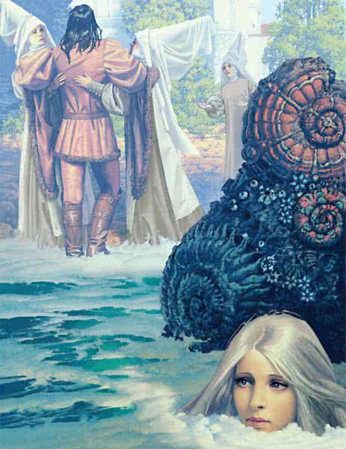
И прежде она была тихой и задумчивой, теперь же стала ещё тише, ещё задумчивее. Сёстры спрашивали её, что она видела в первый раз на поверхности моря, но она ничего им не рассказала.Часто и вечером и утром приплывала она к тому месту, где оставила принца, видела, как созревали в садах плоды, как их потом собирали, видела, как стаял снег на высоких горах, но принца так больше и не видала и возвращалась домой с каждым разом всё печальнее и печальнее. Единственной отрадой было для неё сидеть в своём садике, обвивая руками красивую мраморную статую, похожую на принца, но за цветами она больше не ухаживала; они росли, как хотели, по тропинкам и на дорожках, переплелись своими стеблями и листьями с ветвями дерева, и в садике стало совсем темно.Наконец она не выдержала и рассказала обо всём одной из своих сестёр; за ней узнали и все остальные сёстры, но больше никто, кроме разве ещё двух-трёх русалок, ну, а те никому не сказали, разве уж самым близким подругам. Одна из них тоже знала принца, видела праздник на корабле и даже знала, где находится королевство принца.— Поплыли вместе, сестрица! — сказали русалочке сёстры и рука об руку поднялись на поверхность моря близ того места, где стоял дворец принца.Дворец был из светло-жёлтого блестящего камня, с большими мраморными лестницами; одна из них спускалась прямо в море. Великолепные вызолоченные купола высились над крышей, а в нишах, между колоннами, окружавшими всё здание, стояли мраморные статуи, совсем как живые люди. Сквозь высокие зеркальные окна виднелись роскошные покои; всюду висели дорогие шёлковые занавеси, были разостланы ковры, а стены украшены большими картинами. Загляденье да и только! Посреди самой большой залы журчал большой фонтан; струи воды били высоко-высоко, под самый стеклянный купол потолка, через который на воду и на диковинные растения, росшие в широком бассейне, лились лучи солнца.Теперь русалочка знала, где живёт принц, и стала приплывать к дворцу почти каждый вечер или каждую ночь. Ни одна из сестёр не осмеливалась подплывать к земле так близко, как она; она же заплывала и в узкий канал, который проходил как раз под великолепным мраморным балконом, бросавшим на воду длинную тень. Тут она останавливалась и подолгу смотрела на молодого принца, а он-то думал, что гуляет при свете месяца один-одинёшенек.Много раз видела она, как он катался с музыкантами на своей нарядной лодке, украшенной развевающимися флагами, — русалочка выглядывала из зелёного тростника, и если люди иной раз замечали её длинную серебристо-белую вуаль, развевающуюся по ветру, то думали, что это лебедь машет крыльями.Много раз слышала она, как говорили о принце рыбаки, ловившие по ночам рыбу; они рассказывали о нём много хорошего, и русалочка радовалась, что спасла ему жизнь, когда его полумёртвого носило по волнам; она вспоминала, как его голова покоилась на её груди и как нежно поцеловала она его тогда. А он-то ничего не знал о ней, она ему и присниться не могла!Всё больше и больше начинала русалочка любить людей, всё сильнее и сильнее тянуло её к ним; их земной мир казался ей куда больше, чем её подводный; они могли ведь переплывать на своих кораблях море, взбираться на высокие горы к самым облакам, а их земля с лесами и полями тянулась далеко-далеко, её и глазом не охватить! Русалочке очень хотелось побольше узнать о людях и об их жизни, но сёстры не могли ответить на все её вопросы, и она обращалась к бабушке: старуха хорошо знала «высший свет», как она справедливо называла землю, лежавшую над морем.— Если люди не тонут, — спрашивала русалочка, — тогда они живут вечно, не умирают, как мы?— Ну что ты! — отвечала старуха. — Они тоже умирают, их век даже короче нашего. Мы живём триста лет, но, когда нам приходит конец, нас не хоронят среди близких, у нас нет даже могил, мы просто превращаемся в морскую пену. Нам не дано бессмертной души, и мы никогда не воскресаем; мы — как тростник: вырвешь его с корнем, и он не зазеленеет вновь! У людей, напротив, есть бессмертная душа, которая живёт вечно, даже и после того, как тело превращается в прах; она улетает на небо, прямо к мерцающим звёздам! Как мы можем подняться со дна морского и увидать землю, где живут люди, так и они могут подняться после смерти в неведомые блаженные страны, которых нам не видать никогда!— А почему у нас нет бессмертной души? — грустно спросила русалочка. — Я бы отдала все свои сотни лет за один день человеческой жизни, чтобы потом тоже подняться на небо.— Вздор! Нечего и думать об этом! — сказала старуха. — Нам тут живётся куда лучше, чем людям на земле!— Значит, и я умру, стану морской пеной, не буду больше слышать музыки волн, не увижу чудесных цветов и красного солнца! Неужели же я никак не могу обрести бессмертную душу?— Можешь, — сказала бабушка, — пусть только кто-нибудь из людей полюбит тебя так, что ты станешь ему дороже отца и матери, пусть отдастся он тебе всем своим сердцем и всеми помыслами и велит священнику соединить ваши руки в знак вечной верности друг другу; тогда частица его души сообщится тебе и когда-нибудь ты вкусишь вечного блаженства. Он даст тебе душу и сохранит при себе свою. Но этому не бывать никогда! Ведь то, что у нас считается красивым, твой рыбий хвост, люди находят безобразным; они ничего не смыслят в красоте; по их мнению, чтобы быть красивым, надо непременно иметь две неуклюжих подпорки — ноги, как они их называют.Русалочка глубоко вздохнула и печально посмотрела на свой рыбий хвост.— Будем жить — не тужить! — сказала старуха. — Повеселимся вволю свои триста лет — срок немалый, тем слаще будет отдых после смерти! Сегодня вечером у нас во дворце бал!Вот было великолепие, какого не увидишь на земле! Стены и потолок танцевальной залы были из толстого, но прозрачного стекла; вдоль стен рядами лежали сотни огромных пурпурных и травянисто-зелёных раковин с голубыми огоньками в середине; огни эти ярко освещали всю залу, а через стеклянные стены — и море вокруг. Видно было, как к стенам подплывают стаи и больших и маленьких рыб и чешуя их переливается золотом, серебром, пурпуром.Посреди залы вода бежала широким потоком, и в нём танцевали водяные и русалки под своё чудное пение. Таких звучных, нежных голосов не бывает у людей.Русалочка пела лучше всех, и все хлопали ей в ладоши. На минуту ей было сделалось весело при мысли о том, что ни у кого и нигде, ни в море, ни на земле, нет такого чудесного голоса, как у неё; но потом она опять стала думать о надводном мире, о прекрасном принце, и ей стало грустно, что у неё нет бессмертной души. Она незаметно ускользнула из дворца и, пока там пели и веселились, печально сидела в своём садике. Вдруг сверху до неё донеслись звуки валторн, и она подумала: «Вот он опять катается на лодке! Как я люблю его! Больше, чем отца и мать! Я принадлежу ему всем сердцем, всеми своими помыслами, ему я бы охотно вручила счастье всей моей жизни! На всё бы я пошла — только бы мне быть с ним и обрести бессмертную душу! Пока сёстры танцуют в отцовском дворце, поплыву-ка я к морской ведьме; я всегда боялась её, но, может быть, она что-нибудь посоветует или как-нибудь поможет мне!»И русалочка поплыла из своего садика к бурным водоворотам, за которыми жила ведьма. Ей ещё ни разу не приходилось проплывать этой дорогой; тут не росли ни цветы, ни даже трава — кругом только голый серый песок; вода в водоворотах бурлила и шумела, как под мельничными колёсами, и увлекала за собой в глубину всё, что только встречала на пути. Русалочке пришлось плыть как раз между такими бурлящими водоворотами; дальше путь к жилищу ведьмы лежал через пузырившийся ил; это место ведьма называла своим торфяным болотом. А там уж было рукой подать до её жилья, окружённого диковинным лесом: вместо деревьев и кустов в нём росли полипы, полуживотные-полурастения, похожие на стоголовых змей, росших прямо из песка; ветви их были подобны длинным осклизлым рукам с пальцами, извивающимися, как черви; полипы ни на минуту не переставали шевелить всеми своими суставами, от корня до самой верхушки, они хватали гибкими пальцами всё, что только им попадалось, и уже никогда не выпускали.
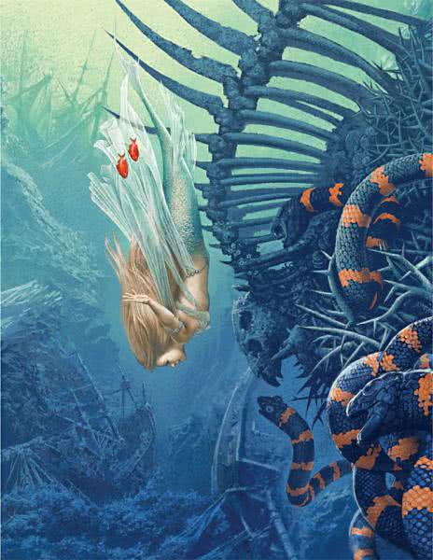
Русалочка испуганно приостановилась, сердечко её забилось от страха, она готова была вернуться, но вспомнила о принце, о бессмертной душе и собралась с духом: крепко обвязала вокруг головы свои длинные волосы, чтобы в них не вцепились полипы, скрестила на груди руки, и, как рыба, поплыла между омерзительными полипами, которые тянули к ней свои извивающиеся руки. Она видела, как крепко, точно железными клещами, держали они своими пальцами всё, что удавалось им схватить: белые скелеты утонувших людей, корабельные рули, ящики, кости животных, даже одну русалочку. Полипы поймали и задушили её. Это было страшнее всего!Но вот она очутилась на скользкой лесной поляне, где кувыркались, показывая противное желтоватое брюхо, большие, жирные водяные ужи. Посреди поляны был выстроен дом из белых человеческих костей; тут же сидела сама морская ведьма и кормила изо рта жабу, как люди кормят сахаром маленьких канареек. Омерзительных ужей она звала своими цыплятками и позволяла им ползать по своей большой ноздреватой, как губка, груди.— Знаю, знаю, зачем ты пришла! — сказала русалочке морская ведьма. — Глупости ты затеваешь, ну да я всё-таки помогу тебе — тебе же на беду, моя красавица! Ты хочешь отделаться от своего хвоста и получить вместо него две подпорки, чтобы ходить, как люди; хочешь, чтобы молодой принц полюбил тебя, а ты получила бы бессмертную душу!
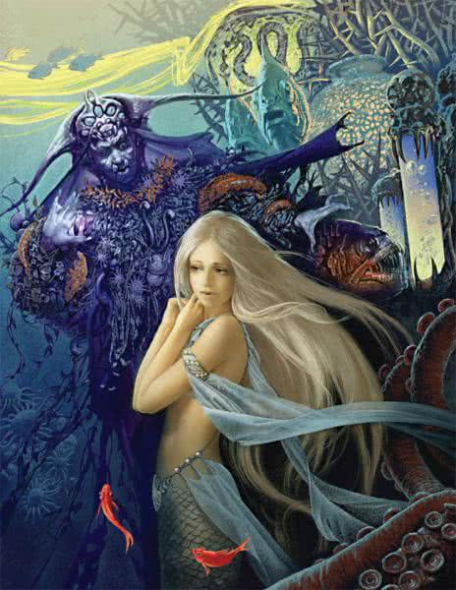
И ведьма захохотала так громко и гадко, что и жаба и ужи попадали с неё и растянулись на песке.— Ну ладно, ты пришла в самое время! — продолжала ведьма. — Приди ты завтра поутру, было бы поздно, и я не могла бы помочь тебе раньше будущего года. Я изготовлю тебе питьё, ты возьмёшь его, поплывёшь с ним к берегу ещё до восхода солнца, сядешь там и выпьешь всё до капли; тогда твой хвост раздвоится и превратится в пару стройных, как сказали бы люди, ножек. Но тебе будет так больно, как будто тебя пронзят острым мечом. Зато все, кто тебя увидят, скажут, что такой прелестной девушки они ещё не встречали! Ты сохранишь свою плавную, скользящую походку — ни одна танцовщица не сравнится с тобой; но помни, что ты будешь ступать как по острым ножам, так что изранишь свои ножки в кровь. Вытерпишь всё это? Тогда я помогу тебе.— Да! — сказала русалочка дрожащим голосом и подумала о принце и о бессмертной душе.— Помни, — сказала ведьма, — что раз ты примешь человеческий облик, тебе уже не сделаться вновь русалкой! Не видать тебе ни морского дна, ни отцовского дома, ни сестёр! А если принц не полюбит тебя так, что забудет для тебя и отца и мать, не отдастся тебе всем сердцем и не велит священнику соединить ваши руки, чтобы вы стали мужем и женой, ты не получишь бессмертной души. С первой же зарёй после его женитьбы на другой твоё сердце разорвётся на части, и ты станешь пеной морской!— Пусть! — сказала русалочка и побледнела как смерть.— А ещё ты должна мне заплатить за помощь, — сказала ведьма. — И я недёшево возьму! У тебя чудный голос, и им ты думаешь обворожить принца, но ты должна отдать этот голос мне. Я возьму за свой бесценный напиток самое лучшее, что есть у тебя: ведь я должна примешать к напитку свою собственную кровь, чтобы он стал остёр, как лезвие меча.— Если ты возьмёшь мой голос, что же останется мне? — спросила русалочка.— Твоё прелестное лицо, твоя плавная походка и твои говорящие глаза — этого довольно, чтобы покорить человеческое сердце! Ну полно, не бойся; высунешь язычок, я и отрежу его в уплату за волшебный напиток!— Хорошо! — сказала русалочка, и ведьма поставила на огонь котёл, чтобы сварить питьё.— Чистота! — лучшая красота! — сказала она и обтёрла котёл связкой живых ужей.Потом она расцарапала себе грудь; в котёл закапала чёрная кровь, и скоро стали подыматься клубы пара, принимавшие такие причудливые формы, что просто страх брал. Ведьма поминутно подбавляла в котёл новых и новых снадобий, и когда питьё закипело, оно забулькало так, будто плакал крокодил. Наконец напиток был готов, на вид он казался прозрачнейшей ключевой водой!— Бери! — сказала ведьма, отдавая русалочке напиток; потом отрезала ей язычок, и русалочка стала немая — не могла больше ни петь, ни говорить!— Если полипы схватят тебя, когда ты поплывёшь назад, — сказала ведьма, — брызни на них каплю этого питья, и их руки и пальцы разлетятся на тысячи кусков!Но русалочке не пришлось этого делать — полипы с ужасом отворачивались при одном виде напитка, сверкавшего в её руках, как яркая звезда. Быстро проплыла она лес, миновала болото и бурлящие водовороты.Вот и отцовский дворец; огни в танцевальной зале потушены, все спят. Русалочка не посмела больше войти туда, — ведь она была немая и собиралась покинуть отцовский дом навсегда. Сердце её готово было разорваться от тоски и печали. Она проскользнула в сад, взяла по цветку с грядки у каждой сестры, послала родным тысячи воздушных поцелуев и поднялась на тёмно-голубую поверхность моря.Солнце ещё не вставало, когда она увидала перед собой дворец принца и присела на великолепную мраморную лестницу. Месяц озарял её своим чудесным голубым сиянием. Русалочка выпила обжигающий напиток, и ей показалось, будто её пронзили обоюдоострым мечом; она потеряла сознание и упала замертво. Когда она очнулась, над морем уже сияло солнце; во всём теле она чувствовала жгучую боль. Перед ней стоял красавец принц и смотрел на неё своими чёрными, как ночь, глазами; она потупилась и увидала, что рыбий хвост исчез, а вместо него у неё две ножки, беленькие и маленькие, как у ребёнка. Но она была совсем нагая и потому закуталась в свои длинные, густые волосы.
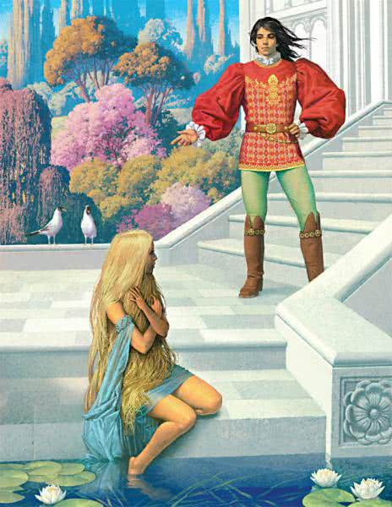
Принц спросил, кто она и как сюда попала, но она только кротко и грустно смотрела на него своими тёмно-голубыми глазами: говорить ведь она не могла. Тогда он взял её за руку и повёл во дворец. Ведьма сказала правду: каждый шаг причинял русалочке такую боль, будто она ступала по острым ножам и иголкам; но она терпеливо переносила боль и шла об руку с принцем лёгкая, как пузырёк воздуха; принц и все окружающие только дивились её чудной, скользящей походке.Русалочку разодели в шёлк и муслин, и она стала первой красавицей при дворе, но оставалась по-прежнему немой, не могла ни петь, ни говорить. Как-то раз красивые рабыни, все в шелку и золоте, появились перед принцем и его царственными родителями и стали петь. Одна из них пела особенно хорошо, и принц хлопал в ладоши и улыбался ей; русалочке стало очень грустно: когда-то и она могла петь, и несравненно лучше! «Ах, если бы он знал, что я навсегда рассталась со своим голосом, чтобы только быть возле него!»Потом рабыни стали танцевать под звуки чудеснейшей музыки; тут и русалочка подняла свои белые хорошенькие ручки, встала на цыпочки и понеслась в лёгком, воздушном танце; так не танцевал ещё никто! Каждое движение подчёркивало её красоту, а глаза её говорили сердцу больше, чем пение всех рабынь.
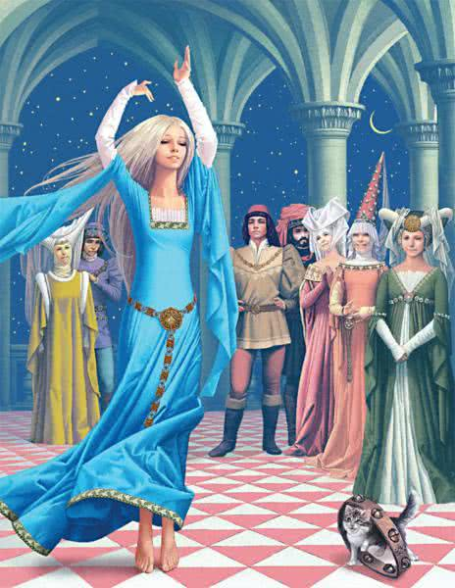
Все были в восхищении, особенно принц, он назвал русалочку своим маленьким найдёнышем, и русалочка всё танцевала и танцевала, хотя каждый раз, как ноги её касались земли, ей было так больно, будто она ступала по острым ножам. Принц сказал, что она всегда должна быть возле него, и ей было позволено спать на бархатной подушке перед дверями его комнаты.Он велел сшить ей мужской костюм, чтобы она могла сопровождать его на прогулках верхом. Они ездили по благоухающим лесам, где в свежей листве пели птички, а зелёные ветви касались её плеч; они взбирались на высокие горы, и хотя из её ног сочилась кровь и все видели это, она смеялась и продолжала следовать за принцем на самые вершины; там они любовались на облака, плывшие у их ног, точно стаи птиц, улетавших в чужие страны.Когда же они оставались дома, русалочка ходила по ночам на берег моря, спускалась по мраморной лестнице, ставила свои пылавшие, как в огне, ноги в холодную воду и думала о родном доме и о дне морском.
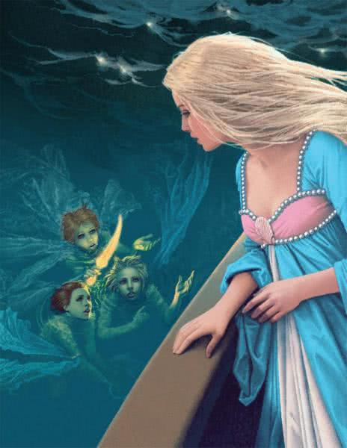
Раз ночью всплыли из воды рука об руку её сёстры и запели печальную песню; она кивнула им, они узнали её и рассказали ей, как огорчила она их всех. С тех пор они навещали её каждую ночь, а один раз она увидала в отдалении даже свою старую бабушку, которая уже много-много лет не подымалась из воды, и самого морского царя с короной на голове; они простирали к ней руки, но не смели подплывать к земле так близко, как сёстры.День ото дня принц привязывался к русалочке всё сильнее и сильнее, но он любил её только, как милое, доброе дитя, сделать же её своей женой и королевой ему и в голову не приходило, а между тем ей надо было стать его женой, иначе она не могла ведь обрести бессмертной души и должна была, в случае его женитьбы на другой, превратиться в морскую пену.«Любишь ли ты меня больше всех на свете?» — казалось, спрашивали глаза русалочки, когда принц обнимал её и целовал в лоб.— Да, я люблю тебя! — говорил принц. — У тебя доброе сердце, ты предана мне больше всех и похожа на молодую девушку, которую я видел однажды и, верно, больше уж не увижу! Я плыл на корабле, корабль разбился, волны выбросили меня на берег вблизи какого-то храма, где служат богу молодые девушки; самая младшая из них нашла меня на берегу и спасла мне жизнь; я видел её всего два раза, но её одну в целом мире мог бы я полюбить! Ты похожа на неё, и почти вытеснила из моего сердца её образ. Она принадлежит святому храму, и вот моя счастливая звезда послала мне тебя; никогда я не расстанусь с тобой!
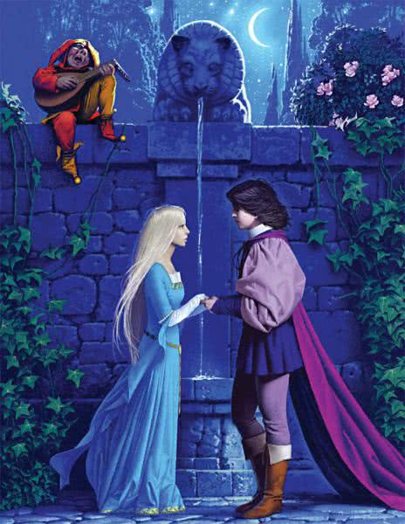
«Увы! Он не знает, что это я спасла ему жизнь! — думала русалочка. — Я вынесла его из волн морских на берег и положила в роще, возле храма, а сама спряталась в морской пене и смотрела, не придёт ли кто-нибудь к нему на помощь. Я видела эту красивую девушку, которую он любит больше, чем меня! — И русалочка глубоко-глубоко вздыхала, плакать она не могла. — Но та девушка принадлежит храму, никогда не вернётся в мир, и они никогда не встретятся! Я же нахожусь возле него, вижу его каждый день, могу ухаживать за ним, любить его, отдать за него жизнь!»Но вот стали поговаривать, что принц женится на прелестной дочери соседнего короля и потому снаряжает свой великолепный корабль в плаванье. Принц поедет к соседнему королю как будто для того, чтобы ознакомиться с его страной, а на самом-то деле, чтобы увидеть принцессу; с ним едет большая свита. Русалочка на все эти речи только покачивала головой и смеялась — она ведь лучше всех знала мысли принца.— Я должен ехать! — говорил он ей. — Мне надо посмотреть прекрасную принцессу; этого требуют мои родители, но они не станут принуждать меня жениться на ней, а я никогда не полюблю её! Она ведь непохожа на ту красавицу, на которую похожа ты. Если уж мне придётся наконец избрать себе невесту, так я лучше выберу тебя, мой немой найдёныш с говорящими глазами!И он целовал её в розовые губы, играл её длинными волосами и клал свою голову на её грудь, где билось сердце, жаждавшее человеческого счастья и бессмертной души.— Ты ведь не боишься моря, моя немая крошка? — говорил он, когда они уже стояли на великолепном корабле, который должен был отвезти их в земли соседнего короля.И принц стал рассказывать ей о бурях и о штиле, о диковинных рыбах, что живут в глубинах, и о том, что видели там водолазы, а она только улыбалась, слушая его рассказы, — она-то лучше всех знала, что есть на дне морском.В ясную лунную ночь, когда все, кроме рулевого, спали, она села у самого борта и стала смотреть в прозрачные волны; и ей показалось, что она видит отцовский дворец; старуха бабушка в серебряной короне стояла на вышке и смотрела сквозь волнующиеся струи воды на киль корабля. Затем на поверхность моря всплыли её сёстры; они печально смотрели на неё и ломали свои белые руки, а она кивнула им головой, улыбнулась и хотела рассказать о том, как ей хорошо здесь, но тут к ней подошёл корабельный юнга, и сёстры нырнули в воду, юнга же подумал, что это мелькнула в волнах белая морская пена.Наутро корабль вошёл в гавань великолепной столицы соседнего королевства. В городе зазвонили в колокола, с высоких башен раздались звуки рогов, а на площадях стали строиться полки солдат с блестящими штыками и развевающимися знамёнами. Начались празднества, балы следовали за балами, но принцессы ещё не было, — она воспитывалась где-то далеко в монастыре, куда её отдали учиться всем королевским добродетелям. Наконец прибыла и она.Русалочка жадно смотрела на неё и не могла не признать, что лица милее и прекраснее она ещё не видала. Кожа на лице принцессы была такая нежная, прозрачная, а из-за длинных тёмных ресниц улыбались синие кроткие глаза.— Это ты! — сказал принц. — Ты спасла мне жизнь, когда я полумёртвый лежал на берегу моря!И он крепко прижал к сердцу свою краснеющую невесту.— Ах, я так счастлив! — сказал он русалочке. — То, о чём я не смел и мечтать, сбылось! Ты порадуешься моему счастью, ты ведь так любишь меня!Русалочка поцеловала ему руку, и ей показалось, что сердце её вот-вот разорвётся от боли: его свадьба должна ведь убить её, превратить в морскую пену!
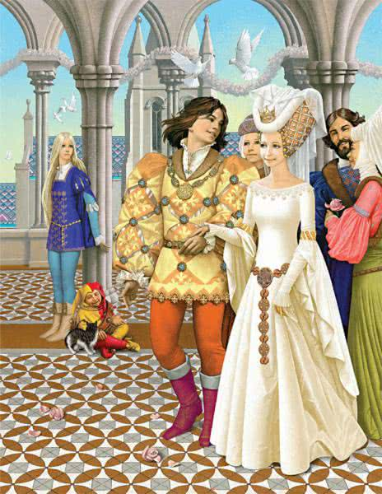
Колокола в церквах звонили, по улицам разъезжали герольды, оповещая народ о помолвке принцессы. В алтарях в драгоценных сосудах курились благовония. Священники кадили ладаном, жених и невеста подали друг другу руки и получили благословение епископа. Русалочка, разодетая в шёлк и золото, держала шлейф невесты, но уши её не слышали праздничной музыки, глаза не видели блестящей церемонии, она думала о своём смертном часе и о том, что она теряла с жизнью.
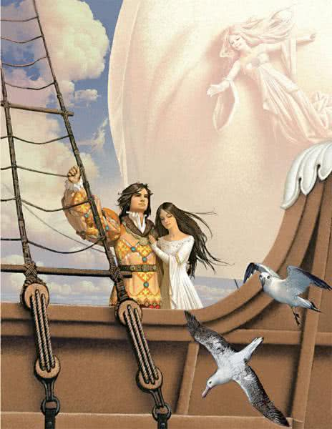
В тот же вечер жених с невестой должны были отплыть на родину принца; пушки палили, флаги развевались, на палубе был раскинут роскошный шатёр из золота и пурпура, устланный мягкими подушками; в шатре новобрачные должны были провести эту тихую, прохладную ночь.Паруса надулись от ветра, корабль легко и плавно скользнул по волнам и понёсся в открытое море.Как только смерклось, на корабле зажглись сотни разноцветных фонариков, а матросы стали весело плясать на палубе. Русалочка вспомнила, как она впервые поднялась на поверхность моря и увидела такое же веселье на корабле. И вот она понеслась в быстром воздушном танце, точно ласточка, преследуемая коршуном. Все были в восторге: никогда ещё она не танцевала так чудесно! Её нежные ножки резало, как ножами, но она не чувствовала этой боли — сердцу её было ещё больнее. Она знала, что лишь один вечер осталось ей пробыть с тем, ради кого она оставила родных и отцовский дом, отдала свой чудный голос и ежедневно терпела невыносимые мучения, о которых он и не догадывался. Лишь одну ночь оставалось ей дышать одним воздухом с ним, видеть синее море и звёздное небо, а там наступит для неё вечная ночь, без мыслей, без сновидений. Ей ведь не было дано бессмертной души! Далеко за полночь продолжались на корабле танцы и музыка, и русалочка смеялась и танцевала со смертельной мукой в сердце; принц же целовал красавицу жену, а она играла его чёрными кудрями; наконец рука об руку удалились они в свой великолепный шатёр.На корабле всё стихло, только рулевой остался у руля. Русалочка опёрлась своими белыми руками о борт и, повернувшись лицом к востоку, стала ждать первого луча солнца, который, как она знала, должен был убить её. И вдруг она увидела, как из моря поднялись её сёстры; они были бледны, как и она, но их длинные, роскошные волосы не развевались больше по ветру — они были обрезаны.— Мы отдали наши волосы ведьме, чтобы она помогла нам избавить тебя от смерти! А она дала нам вот этот нож — видишь, какой он острый? Прежде чем взойдёт солнце, ты должна вонзить его в сердце принца, и когда тёплая кровь его брызнет тебе на ноги, они опять срастутся в рыбий хвост и ты опять станешь русалкой, спустишься к нам в море и проживёшь свои триста лет, прежде чем превратишься в солёную морскую пену. Но спеши! Или он, или ты — один из вас должен умереть до восхода солнца! Наша старая бабушка так печалится, что потеряла от горя все свои седые волосы, а нам остригла волосы своими ножницами ведьма! Убей принца и вернись к нам! Поспеши, видишь на небе показалась красная полоска? Скоро взойдёт солнце, и ты умрёшь!С этими словами они глубоко вздохнули и погрузились в море.
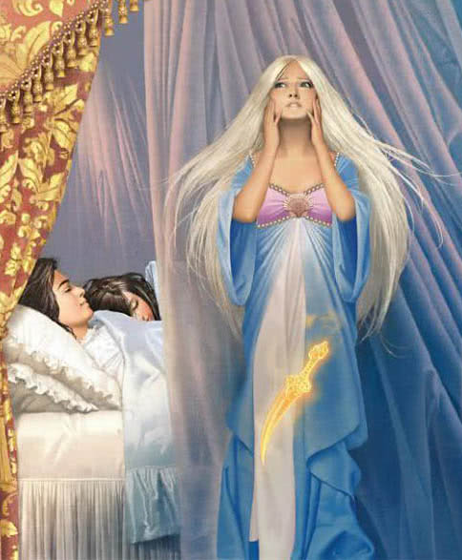
Русалочка приподняла пурпуровую занавесь шатра и увидела, что головка прелестной новобрачной покоится на груди принца. Русалочка наклонилась и поцеловала его в прекрасный лоб, посмотрела на небо, где разгоралась утренняя заря, потом посмотрела на острый нож и опять устремила взор на принца, который во сне произнёс имя своей жены — она одна была у него в мыслях! — и нож дрогнул в руках у русалочки. Ещё минута — и она бросила его в волны, которые покраснели, точно окрасились кровью, в том месте, где он упал. Ещё раз посмотрела она на принца полуугасшим взором, бросилась с корабля в море и почувствовала, как тело её расплывается пеной.Над морем поднялось солнце; лучи его любовно согревали мертвенно-холодную морскую пену, и русалочка не чувствовала смерти: она видела ясное солнце и каких-то прозрачных, чудных созданий, сотнями реявших над ней. Она видела сквозь них белые паруса корабля и красные облака в небе; голос их звучал как музыка, но такая возвышенная, что человеческое ухо не расслышало бы её, так же как человеческие глаза не видели их самих. У них не было крыльев, но они носились в воздухе, лёгкие и прозрачные. Русалочка увидала, что и у неё такое же тело, как у них, и что она всё больше и больше отделяется от морской пены.— К кому я иду? — спросила она, поднимаясь в воздух, и её голос звучал такою же дивною музыкой, какой не в силах передать никакие земные звуки.— К дочерям воздуха! — ответили ей воздушные создания. — У русалки нет бессмертной души, и обрести её она может, только если её полюбит человек. Её вечное существование зависит от чужой воли. У дочерей воздуха тоже нет бессмертной души, но они могут заслужить её добрыми делами. Мы прилетаем в жаркие страны, где люди гибнут от знойного, зачумлённого воздуха, и навеваем прохладу. Мы распространяем в воздухе благоухание цветов и несём людям исцеление и отраду. Пройдёт триста лет, во время которых мы будем посильно творить добро, и мы получим в награду бессмертную душу и сможем изведать вечное блаженство, доступное людям. Ты, бедная русалочка, всем сердцем стремилась к тому же, что и мы, ты любила и страдала, подымись же вместе с нами в заоблачный мир. Теперь ты сама можешь добрыми делами заслужить себе бессмертную душу и обрести её через триста лет!И русалочка протянула свои прозрачные руки к солнцу и в первый раз почувствовала у себя на глазах слёзы.На корабле за это время всё опять пришло в движение, и русалочка увидала, как принц с женой ищут её. Печально смотрели они на волнующуюся морскую пену, точно знали, что русалочка бросилась в волны. Невидимая, поцеловала русалочка красавицу в лоб, улыбнулась принцу и поднялась вместе с другими детьми воздуха к розовым облакам, плававшим в небе.— Через триста лет мы войдём в божье царство!— Может быть, и раньше! — прошептала одна из дочерей воздуха. — Невидимками влетаем мы в жилища людей, где есть дети, и если находим там доброе, послушное дитя, радующее своих родителей и достойное их любви, мы улыбаемся.Ребёнок не видит нас, когда мы летаем по комнате, и если мы радуемся, глядя на него, наш трёхсотлетний срок сокращается на год. Но если мы увидим там злого, непослушного ребёнка, мы горько плачем, и каждая слеза прибавляет к долгому сроку нашего испытания лишний день!

